

A G O S T O - 2006

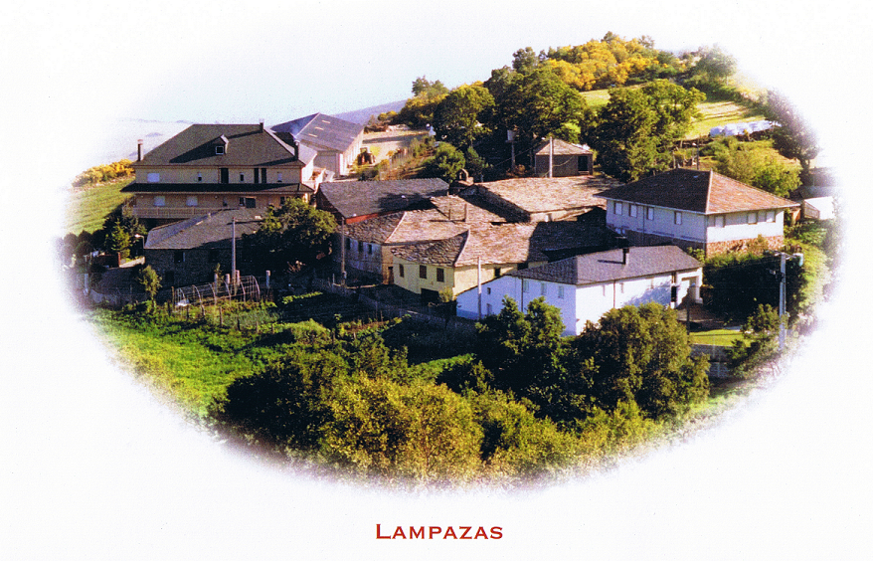

L u g o

